**Coco – animovaná pohádka 3.8.- 19.00h**

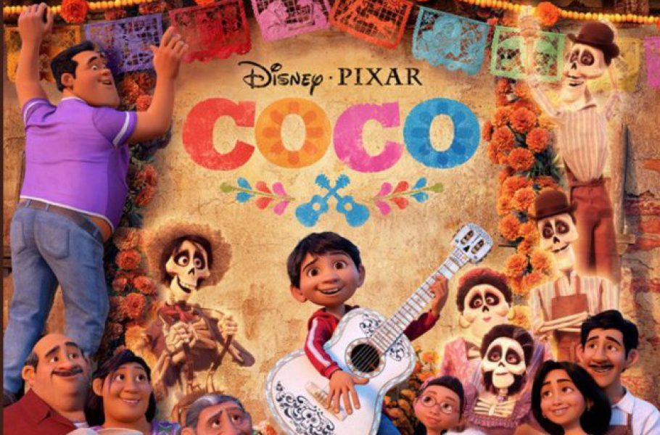

Coco je krásná animovaná pohádka o tom, co nás čeká po smrti. Příběh se odehrává v Mexiku. Hlavní postavou je malý kluk Miguel, který se navzdory své hudebně nezaložené rodině chce stát hudebníkem jako jeho idol Ernesto de la Cruz. Rodina ho v oblíbené činnosti nepodporuje, právě naopak. Miguel je velmi nešťastný. Když se v jeho městě koná hudební soutěž, chce se do ní přihlásit. Kvůli tomu ukradne z chrámu kytaru, která patřila právě Ernestovi de la Cruzovi. Po odcizení ale vidí, co jiní ne. Pro dary živých rodin si přichází mrtví rodinní příslušníci. Miguel se dostane do záhrobí. Zde poznává svou zesnulou rodinu, která musí Miguelovi požehnat, jinak zůstane ve světě mrtvých napořád. Rodinka se ale do svého úkolu nějak zvlášť nehrne. Miguel má jedinou možnost. Najít Ernesta de la Cruze, o kterém mezi tím zjistil, že byl jeho pradědečkem. Ale tento úkol není až tak jednoduchý. Vrátí se Miguel ze světa mrtvých, nebo tam zůstane už navždy? A kdo byl vlastně ve skutečnosti jeho pradědečkem?